Poden accedir a aquests ensenyaments les persones que han complert els 18 anys o bé els compleixen durant l'any natural en què inicien la formació.
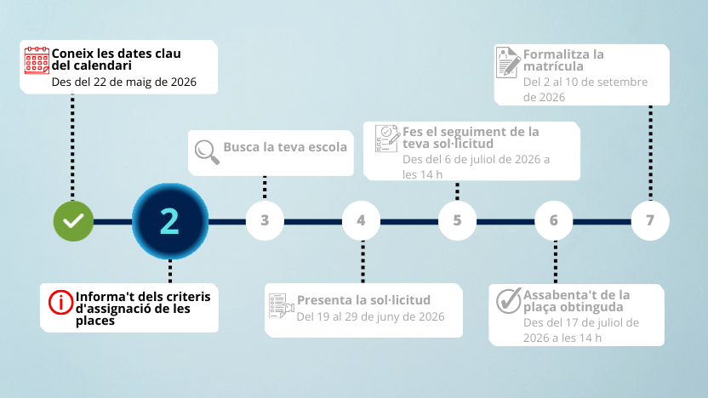

Presenta la sol·licitud de preinscripció i fes el seguiment
- 
Del 19 al 29 de juny de 2026: presentació de sol·licituds
És molt important respectar les dates, perquè les sol·licituds que es presentin fora d'aquest termini perdran totes les prioritats que haurien pogut tenir a l'hora d'obtenir la plaça. Els criteris de prioritat serveixen per donar una puntuació a cada sol·licitud. D'aquesta manera s'estableix l'ordre d'accés a les places de cada centre.
- 
6 de juliol de 2026 (a partir de les 14 hores): llista de sol·licituds amb la puntuació provisional
Un cop acabat el període de presentació de sol·licituds, els centres educatius estudien cadascuna de les peticions que han rebut: n'analitzen les dades, els criteris de prioritat que les famílies demanen que es tinguin en compte, i també els documents justificatius. Tot seguit, publiquen la llista de sol·licituds amb els barems provisionals. En aquesta llista hi ha les sol·licituds ordenades alfabèticament amb la puntuació que ha rebut cada sol·licitud en aplicar-hi el barem. La publicació de la llista tindrà lloc a partir de les 14 hores.
- 
Del 6 al 10 de juliol de 2026: presentació de reclamacions
Durant aquest període, si detectes alguna errada o anomalia en el barem assignat, pots presentar una reclamació.
- 
7 de juliol del 2026: sorteig del número de desempat
El nombre de places a cada centre és limitat. Si el nombre de peticions supera el d'alumnes que el centre pot acollir, cal aplicar un sistema de desempat entre les sol·licituds que tenen la mateixa puntuació. Per fer-ho, s'obté un número per sorteig a partir del qual s'ordenen totes les peticions empatades en punts, tenint en compte el número de desempat que s'ha assignat a cada sol·licitud. El sorteig tindrà lloc a les 11 hores, als serveis centrals del Departament d'Educació i Formació Professional (Via Augusta, 202-226, Barcelona).
14 de juliol de 2026, a les 14 hores: llista de sol·licituds amb la puntuació un cop resoltes les reclamacions
Un cop resoltes totes les reclamacions presentades, el centre publica la llista definitiva de sol·licituds amb la puntuació i el número de desempat corresponent. La publicació de la llista tindrà lloc a partir de les 14 hores.
17 de juliol de 2026, a les 14 hores: llista d'alumnes admesos i llista d'espera
Finalment, es publica, per activitats, la llista d'alumnes admesos al centre i també la llista d'espera, a partir de les 14 hores.

Formalitza la matriculació
- 
Del 2 al 10 de setembre de 2026: matriculació
Un cop s'ha publicat la llista final d'alumnes admesos en cada centre, comença el període de matriculació dels alumnes preinscrits amb plaça assignada.
Els centres poden establir diferents dates de matrícula per als ensenyaments que ofereixen, sempre que siguin dins el període general de matrícula establert; aquetes dates s'han de fer públiques en el centre abans de l'inici del període de presentació de sol·licituds. En aquells ensenyaments que hi hagi places vacants també es podrà matricular l'alumnat sense sol·licitud de preinscripció a partir del 14 de setembre de 2026.
A partir del 14 de setembre de 2026: matrícula dels alumnes de la llista d'espera
Període de matriculació dels alumnes en llista d'espera.
Els centres poden establir diferents dates de matrícula per als ensenyaments que ofereixen, sempre que siguin dins el període general de matrícula establert; aquetes dates s'han de fer públiques en el centre abans de l'inici del període de presentació de sol·licituds. En aquells ensenyaments que hi hagi places vacants també es podrà matricular l'alumnat sense sol·licitud de preinscripció a partir del 14 de setembre de 2026.

